Компания Sony представила экологически чистый бумажный материал «Original Blended Material»
Новинка будет применяться для изготовления продуктовой упаковки без использования красителей

Sony Group Corporation и Sony Corporation (“Sony”) создали экологически чистый и соответствующий принципам устойчивого развития бумажный материал «Original Blended Material» на основе волокон бамбука, сахарного тростника и переработанной макулатуры, происхождение сырья для которой строго контролируется.

Original Blended Material – это прочный и долговечный бумажный материал, пригодный для вторичной переработки, в производстве которого не используется пластик. Новинка применялась для изготовления упаковки беспроводных TWS-наушников с шумоподавлением Sony WF-1000XM4. Материал не требует дополнительной окраски, так как роль красителей выполняют различные оттенки самого сырья. Sony намерена в будущем использовать Original Blended Material для ряда других проектов.
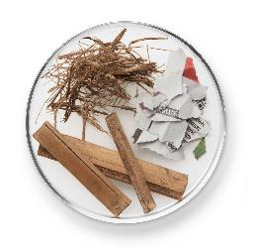
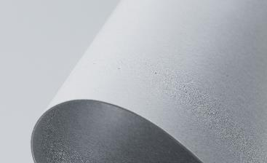
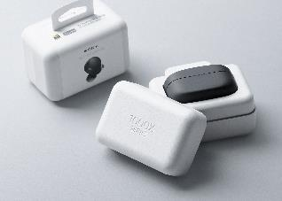

Упаковка TWS-наушников WF-1000XM4

Созданная на основе бамбука, сахарного тростника и макулатуры
Бумага, полученная из Original Blended Material

- Бамбук
Бамбук – это растение с коротким циклом роста, во многом напоминающее сахарный тростник. Для производства отбирается и срезается только необходимое количество стеблей, а не срубается лесной участок целиком, как это делается, например, с хвойными деревьями. Таким образом сохраняется устойчивый жизненный цикл бамбукового леса, что позволяет уменьшить воздействие на природу.

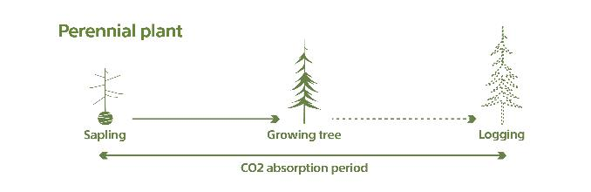

Многолетние растения:
Стадии: Саженец – Растущее дерево – Рубка
(период впитывания углекислого газа)

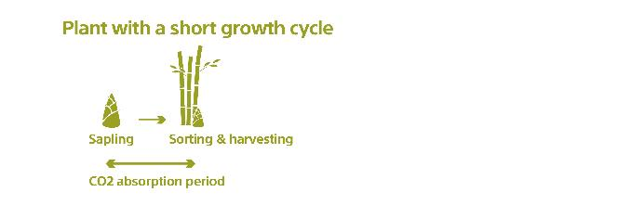

Растения с коротким циклом роста:
Стадии: Саженец – Сортировка и сбор
(период впитывания углекислого газа)

Кроме того, бамбук для Original Blended Material специально выращивается в трех горных районах в провинции Гуйчжоу (Китай), и отличается от используемого в качестве пищи для обитающих в этих горах панд.

- Сахарный тростник
Для изготовления нового материала также применяется жмых сахарного тростника, остающийся в процессе переработки. Обычно большая его часть сжигается в качестве топлива для производства электроэнергии, что приводит к выбросам углекислого газа. Однако добавление в качестве ингредиента для Original Blended Material позволяет растению стать возобновляемым сырьем. На производство материала идет только жмых сахарного тростника, растущего на полях в радиусе 100 км от Накхонсавана, Таиланд.

- Макулатура
Original Blended Material создается с заботой об экологии, и для его изготовления используется переработанная бумага. При этом материал закупается в том же месте, где производится упаковка из Original Blended Material. Сочетание макулатуры с волокнами бамбука и сахарного тростника позволяет повысить прочность получаемого материала. Кроме того, это дает возможность создать уникальный дизайн за счет подбора цвета переработанной бумаги без необходимости добавления красителей.

Original Blended Material является одновременно прочным и долговечным материалом и может применяться для различных нужд. За счет изменения соотношения ингредиентов ему можно придавать разную форму, что делает его более универсальным в использовании. В частности, из Original Blend Material выполнена упаковка беспроводных TWS-наушников с шумоподавлением Sony WF-1000XM4, благодаря чему она полностью подлежит переработке без необходимости сортировки*.

Поскольку новинка пригодна для тиснения, это открывает новые возможности для улучшения экологичности упаковки за счет нанесения надписей и символики без использования красителей.

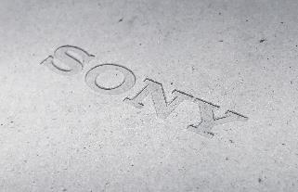
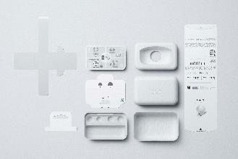
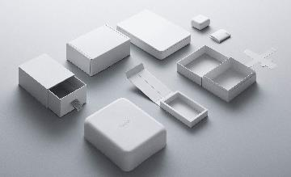

Тиснение
Примеры использования
Original Blended Material в упаковке TWS-наушников WF-1000XM4

Представляя Original Blended Material, Sony также знакомит заказчиков с экологическими инициативами компании.

Посредством таких разработок, как Original Blended Material, Sony поддерживает использование упаковки, созданной без применения пластика. Подобные инициативы помогают «отказаться от использования пластика в упаковке новых малогабаритных продуктов», что является среднесрочной экологической целью, обозначенной в корпоративной стратегии компании "Green Management 2025".

КОНТАКТЫ ДЛЯ ПРЕССЫ
За дополнительной информацией обращайтесь:
Анна Кутырина, менеджер по коммуникациям, Grayling
Тел: +7 965 344 23 05 anna.kutyrina@grayling.com

Серопегина Александра, менеджер по связям с общественностью
компании Sony Electronics в России
Тел: +7 (495) 258-76-67, доп. 1353 Alexandra.Seropegina@sony.com

